THE CAGED CITY · ART & CONCEPT BIBLE

《笼城》
  - 参赛城市美术与概念设定集
纯城市设定版 · 2026-08-13 当前正典
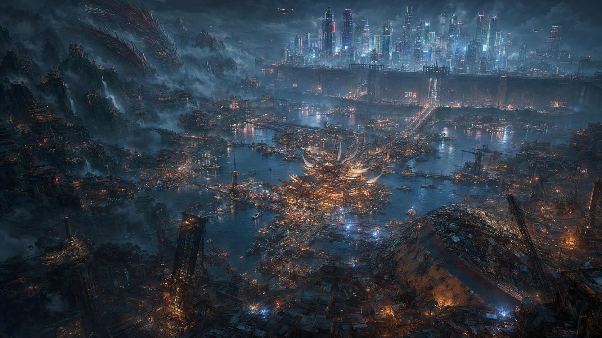
总城宏观构图参考：裂口水域位于共享边界，高墙里形成远处人工天际线，兽山沿自然山体展开，废机坟以机械尸山成为低处视觉锚点。
用途：比赛提交 / 城市美术开发 / 场景与环境资产统一

0. 本档案的使用方法
[已确认] 文档边界 本版只记录城市美术、概念设计、居民类型、阶层结构、空间系统、视觉冲突与环境资产归属；不讲主线故事，不写人物经历或结局，不用剧情填补世界观空白。

标记 | 含义 | 制作时的处理
已确认 | 创作者已经明确说明的正典。 | 可直接用于比赛材料与后续生产。
生产锁定 | 已影响既有城市、建筑、道具或镜头连续性。 | 修改前必须核对已有资产。
成片事实 | 最终平台预告已经实际呈现。 | 与早期文字冲突时，以成片为准。
概念提案 | 根据已确认规则推导的美术开发方向。 | 可继续画图，但不自动升级为正典。
待确认 | 资料不足、版本冲突或创作者尚未命名。 | 保留空白，不猜姓名、机构、权力来源。

- 正典优先级：创作者最新明确说明 ＞ 最终成片与正式设定图 ＞ 最新生产文档 ＞ 旧档案与生成图占位文字。
- 旧地图中的旧区域名、面积比例、屏障名称和交通名称只可作历史构图参考，不进入本版正文。
- 生成图中的 ARCANE、RIOT GAMES、FORTICHE、ZAUN 与英文占位姓名一律视为无效文字。
- 高墙里、兽山、废机坟是三套文明辖区；裂口是共享边界，不是第四个独立文明。
- 外环带只确认存在；功能、居民与视觉体系尚未建立，本版不替创作者补写。
[生产锁定] 统一渲染风格 电影级三渲二动画质感：3D体积结构结合2D手绘表面；高反差方向光、大面积几何明暗色块、可见干刷与不规则边缘；人形居民面部强调雕塑式块面；金属使用块状反光、断裂高光、划痕与掉漆；选择性轮廓线；低饱和电影色板与局部高饱和点色。
总城 / 总标题 / 区域图腾 / 城市章节识别

0.1 笼城总标志与区域图腾系统
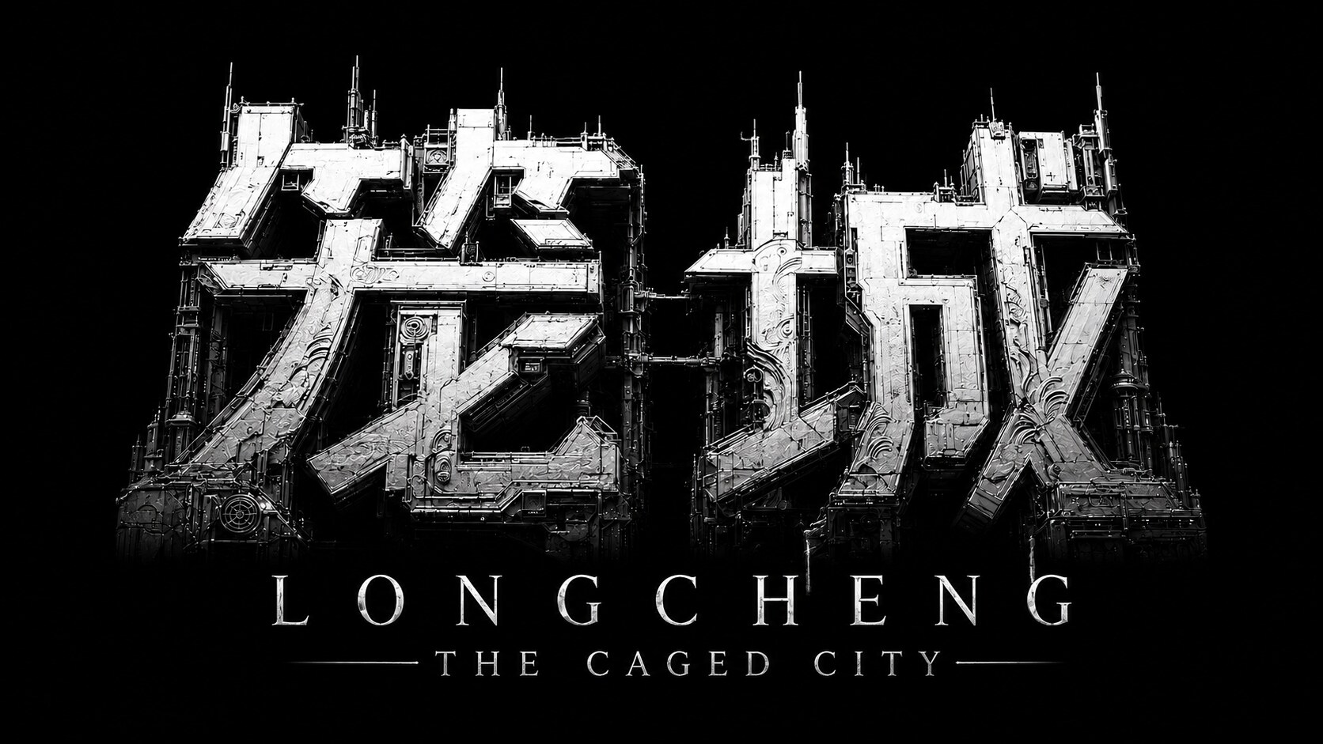
笼城总标志现有资产：中文机械字形与 LONGCHENG / THE CAGED CITY 组合。黑底白字版本已用于现有宣传体系；英文品牌名仍按当前呈现记录。
总城 / 人工秩序 / 原生生命

0.2 高墙里与兽山正式图腾
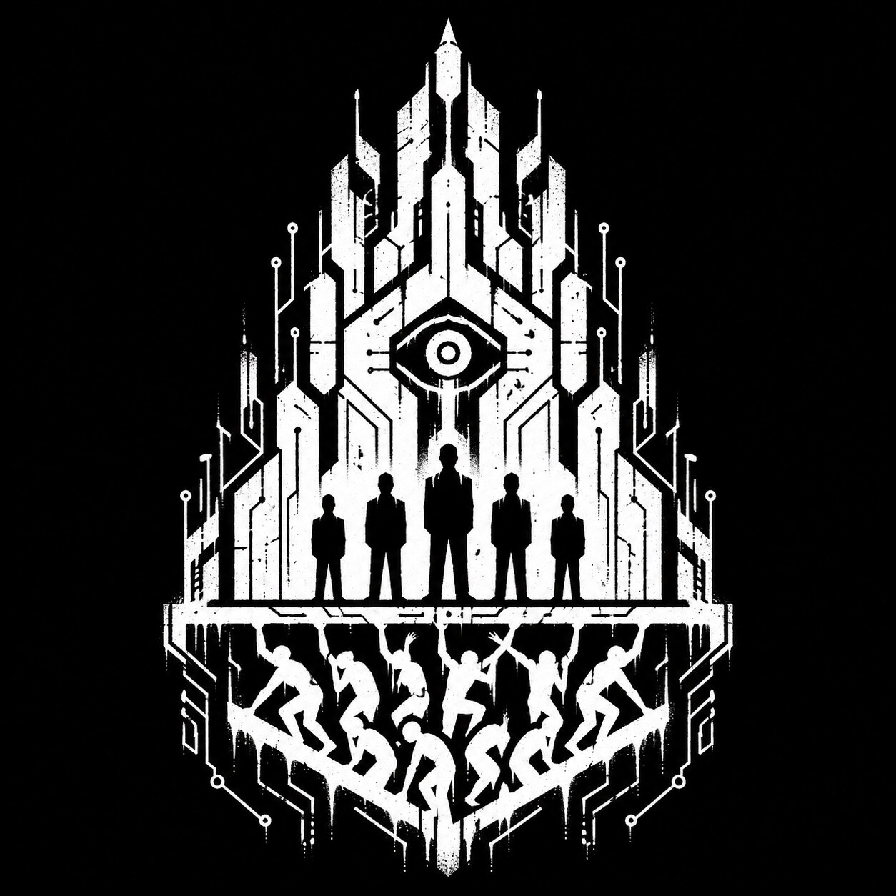
高墙里正式图腾：垂直巨城与监控之眼构成权力主体；上层人物剪影站在承重人群之上，直接表现资源、监视、阶层与城市重量。

兽山正式图腾：山峰与兽首融为一体，角、獠牙、毛发和岩体使用同一笔触，表现原生生命塑造地形与城市的关系。
总城 / 重组文明 / 共享边界

0.3 废机坟图腾与裂口说明

废机坟正式图腾：机械圆脸被城市齿冠、管线、断裂构件与残损外壳包围，表现被遗弃的机器人用废品重组社会并萌生自我。
裂口没有独立图腾，仅作为高墙里、兽山与废机坟的三方共享边界使用区域名称识别。
总城 / 宏观城市结构

1. 笼城总览：一座巨城，三套文明，一个共同边界
笼城是一座完整巨城。高墙里占据最高人工平台；兽山依托天然悬崖、山体与古老生境展开；废机坟位于更低处，由机械遗骸山与机器人聚落构成；裂口位于三方之间，是宽阔、不规则、不断被交易和通行重新塑形的公共连接带。
总城尺度基准：三种文明在同一大全景中保持可辨轮廓，裂口负责承接水路、桥网、市场和跨区流动，不形成第四套独立城市轮廓。
区域 | 地势与城市形态 | 视觉母题 | 主要居民
高墙里 | 最高人工高台、巨墙、垂直叠层、深层基座。 | 洁净权力 / 背光劳动 / 被设计的身体。 | 人类为主；兽人可进入但不受欢迎；服务机器人与实验体存在。
兽山 | 自然山体、悬崖聚落、古桥、洞穴与巨兽生境。 | 原生生命 / 岩土尺度 / 血脉与记忆。 | 原生兽人与真正神兽。
废机坟 | 机械尸山、山体空腔、回收街区、信号塔、地下轨道。 | 被遗弃的工业文明 / 零件再生 / 机器自我。 | 纯机器人常住社会。
裂口 | 宽阔不规则边界、水系、旧桥、夜市、车站与临时建筑。 | 制度漏洞 / 混杂交易 / 临时秩序。 | 流动的人类、兽人、机器人、中间人与商贩。
总城 / 垂直关系 / 横向联系

1.1 总体城市规划与视线组织
- 最高点：高墙里的中央高台、行政与科研天际线，是权力的可见标志。
- 自然高点：兽山山脊、悬崖古建与守门空间，不服从高墙里的几何秩序。
- 共同中层：裂口的水面、桥路、车站与市场形成横向交通网，承担跨文明接触。
- 最低点：废机坟的机械尸山与地下轨道，把“被抛弃之物”转化为城市地形。
- 视线原则：同一张总城图里，四个区域必须能通过轮廓、材质、色温与结构逻辑快速辨认，不能只靠字幕区分。
系统 | 高墙里 | 兽山 | 废机坟 | 裂口
主轮廓 | 墙、塔、平台、竖向轴线 | 山、崖、桥、洞、巨兽 | 尸山、吊臂、塔架、空腔 | 桥网、水面、棚屋、坡道
主要材质 | 白色复材、玻璃、精密金属 | 岩石、木构、骨角、织物 | 锈钢、旧漆、线缆、零件 | 拼接金属、旧木、布棚、霓虹
光线 | 人工白昼与冷白控制光 | 自然天光、雾、火与灵性点光 | 灰天、雨雾、旧黄灯、信号光 | 夜色、水面反光、摊灯与杂色霓虹
移动方式 | 封闭电梯、垂直轨道、权限通道 | 山路、古桥、攀爬与兽道 | 轮式通道、搬运轨、吊运与地下线 | 步行、舟、临时车道与跨区换乘

[待确认] 总城层面的空白 三方正式边界屏障、跨区证件制度、唯一主入口、能源总来源、供水总来源与外环带功能均未锁定；本版不采用旧图中的旧名称或数值。
总城 / 统一风格 / 分区差异

1.2 总城美术语言与镜头尺度
“赛博山海经”不是把古代纹样贴在机械上，而是让三种文明对身体、资源与空间的理解直接变成建筑、服装、交通和生活器物。所有区域共享电影级三渲二质感，但每座城市必须有自己的形体语法。
层级 | 设计要求
远景 | 先用城市轮廓辨认区域：高墙里强调几何秩序，兽山强调天然不规则，废机坟强调遗骸堆积，裂口强调交错通路。
中景 | 通过居民密度、路面组织、标识系统、栏杆/管线/屋檐等中型元素建立生活逻辑。
近景 | 让材质讲社会：上层金属完整且反光受控；底层和废机坟可见划痕、焊点、补丁、油渍与再利用痕迹。
居民尺度 | 居民体型必须和所在城市的通行尺度相容；兽人耳、角、尾、翼和大型肢体要反向影响门洞、座椅、楼梯与公共设施。
色彩 | 整体低饱和；高墙里冷白蓝，兽山青灰土金，废机坟灰黑锈橙，裂口暗紫青绿与杂色摊灯。高饱和色只做协议、灵性、信号或危险点色。
高墙里 / 城市身份与空间骨架

2. 高墙里：最高处的人工秩序
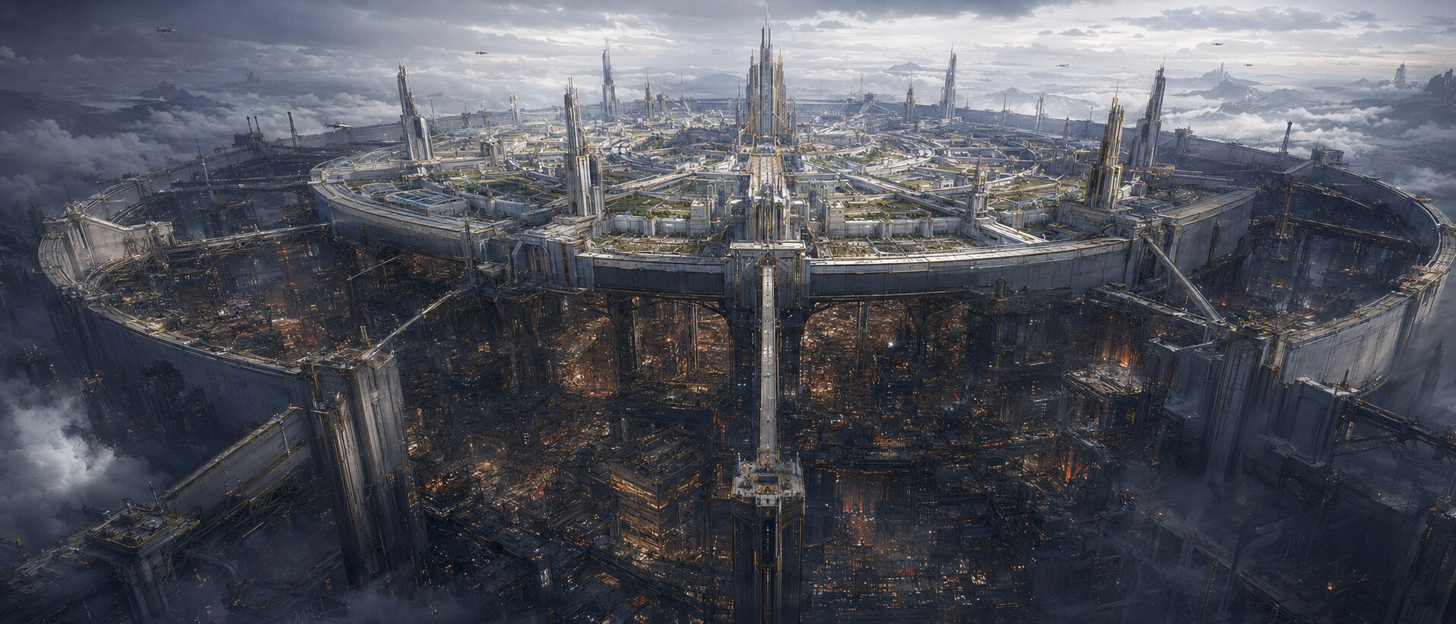
高墙里正式全景：完整日照的白色上层悬置在深色承载结构之上，环形巨墙、垂直轴线与上下层体量差共同定义城市身份。
高墙里建立在笼城最高的人工平台上，由人类上层掌握资源、医疗、技术、军事、数据和身份解释权。它不是单一的洁净未来城，而是一套从可见天空一直向下延伸到承重基座的垂直社会机器。
垂直分区 | 主要功能 | 居民与使用者 | 美术关键词
上层权力区 | 决策、资本、科研、医疗、安保、定制消费。 | 资产与权力持有者、技术管理层、安保与高端服务者。 | 白金、玻璃、轴线、留白、可控日照。
专业执行区 | 公司办公、数据处理、实验协作、行政执行。 | 科研人员、公司职员、技术承包人、监管人员。 | 模块化、工位阵列、接口、冷光、效率。
中层生活区 | 标准化居住、商业、教育、交通换乘。 | 普通职员、家庭、服务行业、有限资格外来者。 | 规整、拥挤但维护良好、品牌化设施。
基座承载区 / 背光区 | 承重、供能、管网、维修、回收、高风险劳动。 | 公司合同工、义体债务人、身份失效者、拾荒者、地下医生。 | 重梁、潮湿、粉尘、补丁、低顶、漏光。
无昼层 | 最深承载与失序空间；公共服务极弱。 | 最底层居民、无证者、反抗力量与灰色服务。 | 长期无日照、旧灯、临时电缆、封闭压迫。
地下实验层 | 军事科研与复制神兽培养。 | 授权科研、安保、实验辅助机器人与实验体。 | 冷白、深黑、红色警示、防爆玻璃、巨物尺度。
高墙里 / 谁拥有天空，谁承担重量

2.1 阶层、资产与居民构成
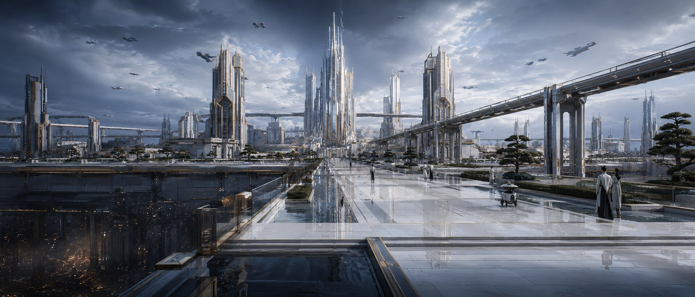
高墙里上层主轴桥：完整天空、洁净白色复材、宽阔留白、高架交通与稀疏人流共同表现上层对空间和日照的占有。
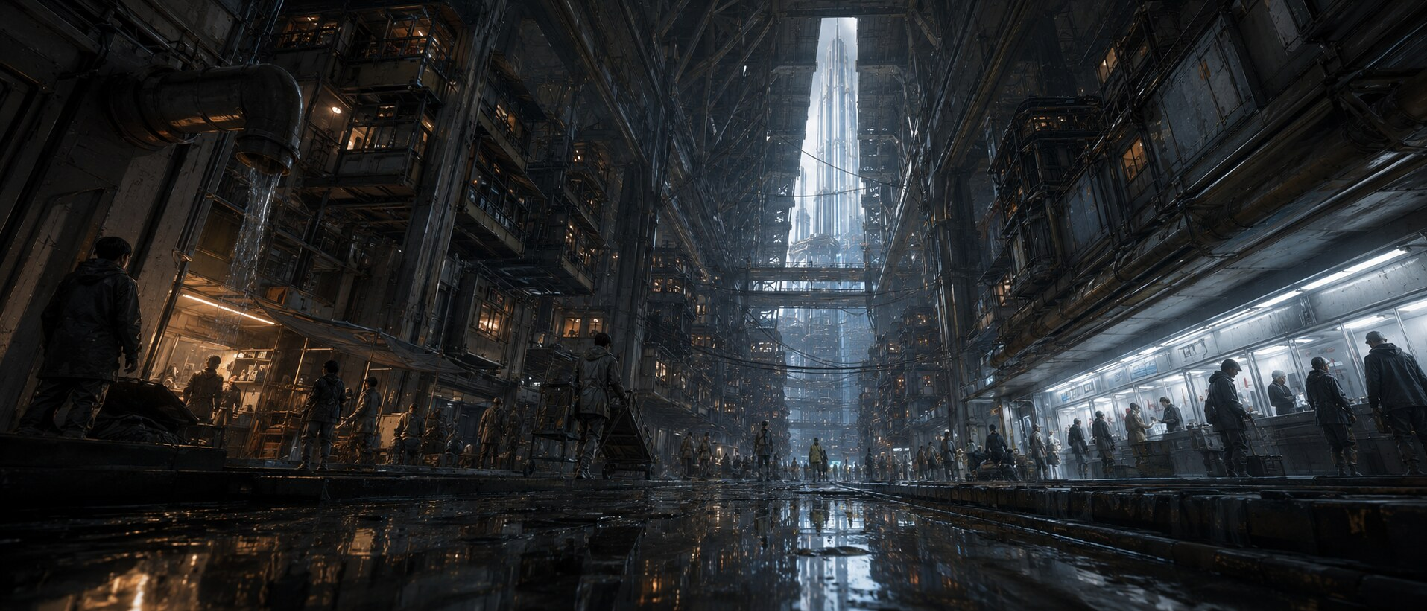
高墙里基座承载区街谷：上层巨构压缩天空，住宅、管线、市场与服务设施填入维护缝隙；潮湿路面和密集人流表现长期背光的底层生活。
社会位置 | 掌握的资产 | 身体与服装 | 空间权限
资产与统治上层 | 公司股权、资源配额、医疗与科研权限、私人安保。 | 高完成度义体、定制面料、洁净轮廓、低磨损。 | 天空、日照、宽阔公共空间、封闭交通与高等级医疗。
技术管理层 | 项目权限、数据访问、实验与人事处置权。 | 专业白/黑制服、身份牌、功能型高级义体。 | 科研层、执行区、受控上层空间。
专业执行层 | 稳定合同、有限医疗与住房资格。 | 标准制服、接口化办公设备、轻度义体。 | 办公、教育、商业与标准住宅。
服务与承包层 | 劳动技能、短期合同、工具与交通许可。 | 耐磨工装、租赁义体、公司标识与维修痕迹。 | 专业区边缘、中层后勤、基座设施。
基座劳动者 | 主要依靠身体、工具和非正式互助。 | 拼接防护、旧义体、呼吸/过滤装备、明显劳损。 | 背光区、承载区、维修道和有限上行通道。
身份失效者与无证者 | 几乎没有合法资产；依赖拾荒、黑市与地下服务。 | 遮挡身份、临时固定、非标准改装。 | 无昼层、废弃管道、临时聚落。
兽人访客/劳动者 | 依据具体身份获得有限资格；不被人类社会真正欢迎。 | 在原生体征外叠加通行标识或监测装置。 | 多集中在服务区、底层与受控通道；普遍被监视。

[已确认] 监视原则 高墙里几乎所有人都可能被监视。底层、外来者和兽人是默认监控对象；上层拥有更多规避手段，但仍可能在权力斗争中被监视。社会关系遵循丛林法则，为了目的，任何人和事都可能成为跳板。
高墙里 / 垂直交通 / 权限城市

2.2 城市规划：通行、门槛与空间压迫
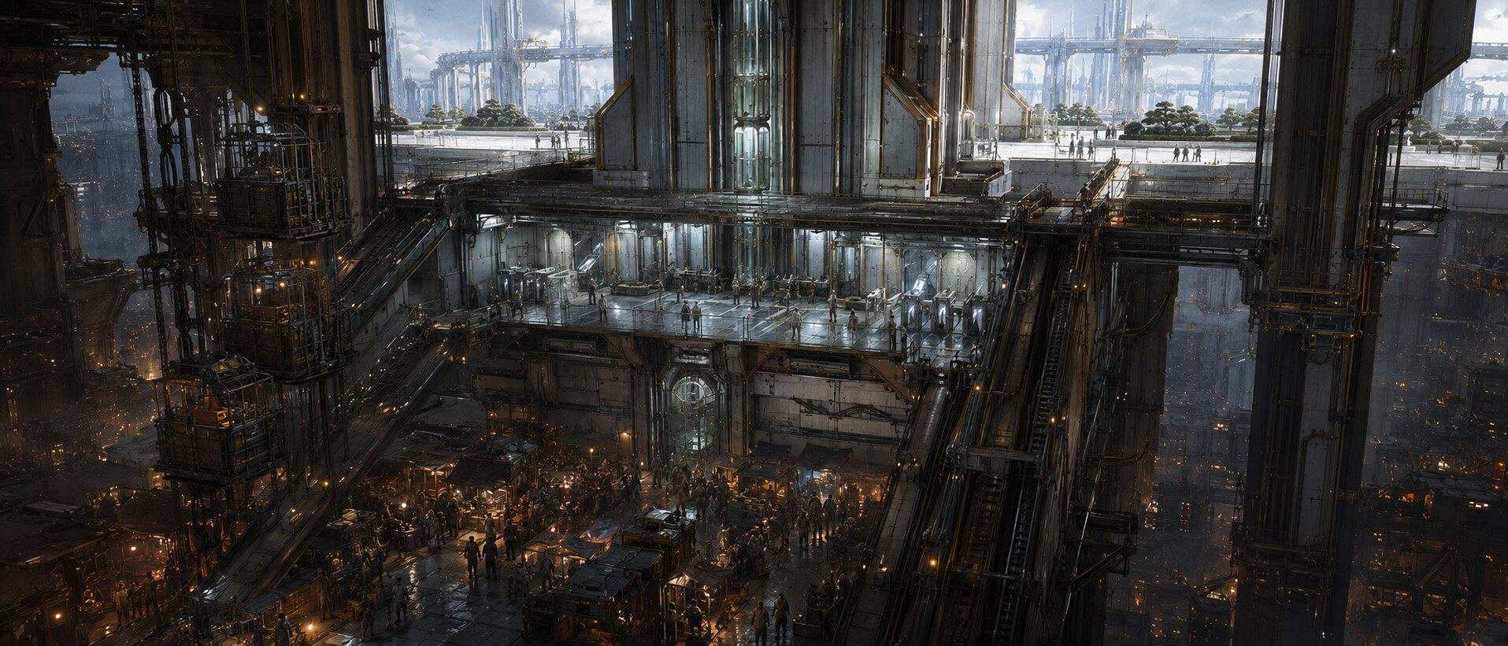
高墙里上下层交通脊柱：明亮上层、权限闸机、垂直电梯、货运笼与背光市场叠置在同一剖面中，交通系统本身就是阶层筛选器。
- 上行越昂贵：越接近天空，通道越宽、材质越完整、安保越隐形；越向下，路径越狭窄、机械越外露、检查越直接。
- 电梯不是中性设施：厢体尺寸、停靠层、识别方式和等候区都应体现权限差异。
- 背光区的街道本质上是巨构之间留下的维护缝隙；楼梯、吊桥、管廊和检修梯共同构成居民交通。
- 基座空间应显露承重结构，柱、梁、减震器、热交换管与维修平台必须让观众感到上层城市的重量压在这里。
- 兽人体型差异会制造通行冲突：门洞、扶梯、座椅和安检设备优先服务人类标准，形成非文字化排斥。
- 监控可分为显性摄像、门禁扫描、义体协议、工作效率记录与资源消费记录，视觉上应避免全部画成同一种摄像头。
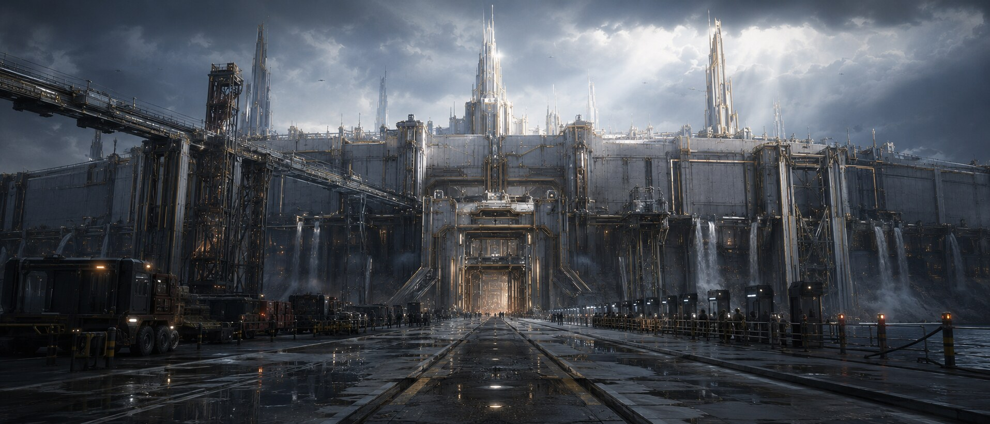
高墙里裂口侧主门：墙门、货运通道、检查队列、排水结构与外部道路组成跨区界面；入口尺度强调开放通行背后的严密筛查。
空间节点 | 上层表现 | 底层表现
入口 | 无感识别、私人通道、安保藏于建筑。 | 排队、可见扫描、临检、身份摩擦。
居住 | 大开间、完整表皮、空气与光线可调。 | 小尺度拼接、借用结构、潮湿与管道噪声。
商业 | 定制身体、稀缺体验与身份展示。 | 维修、二手零件、配给物资、临时摊点。
公共空间 | 展示秩序、留白与可控自然。 | 承担通行、劳动、交易和生活的复合空间。
安全设施 | 安保像服务系统，干净且低可见。 | 闸门、隔离栏、警示灯和武装回收直接暴露。
高墙里 / 光也是资产

2.3 光照、气候与“人工白昼”概念
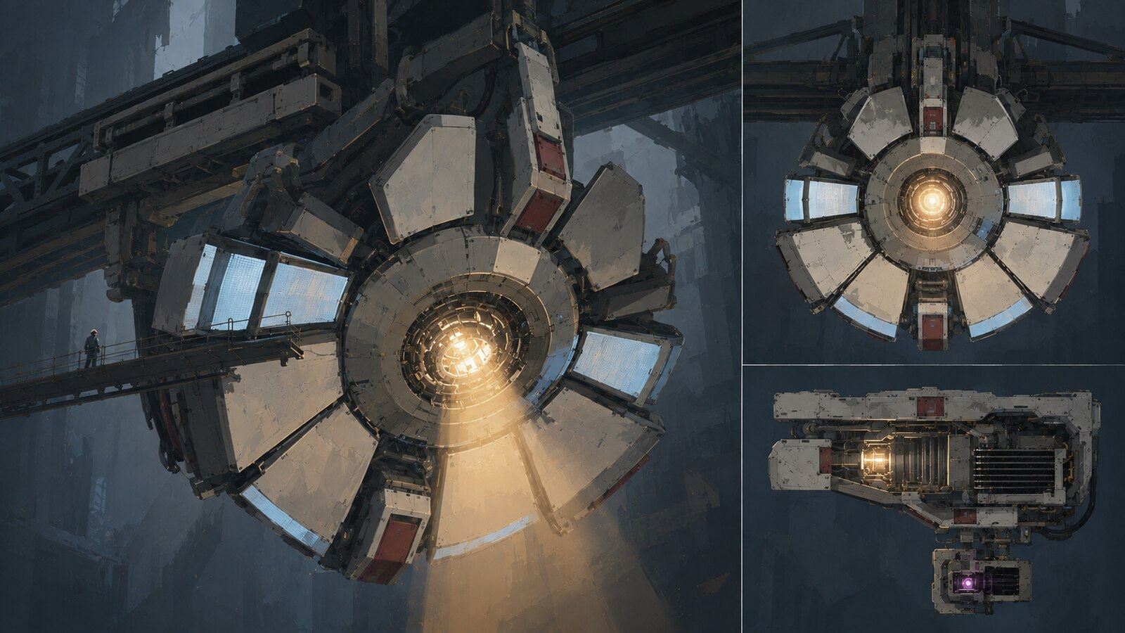
人工白昼装置概念资产：机械光源悬挂于高墙巨构内部，模拟自然太阳但暴露出工业结构。
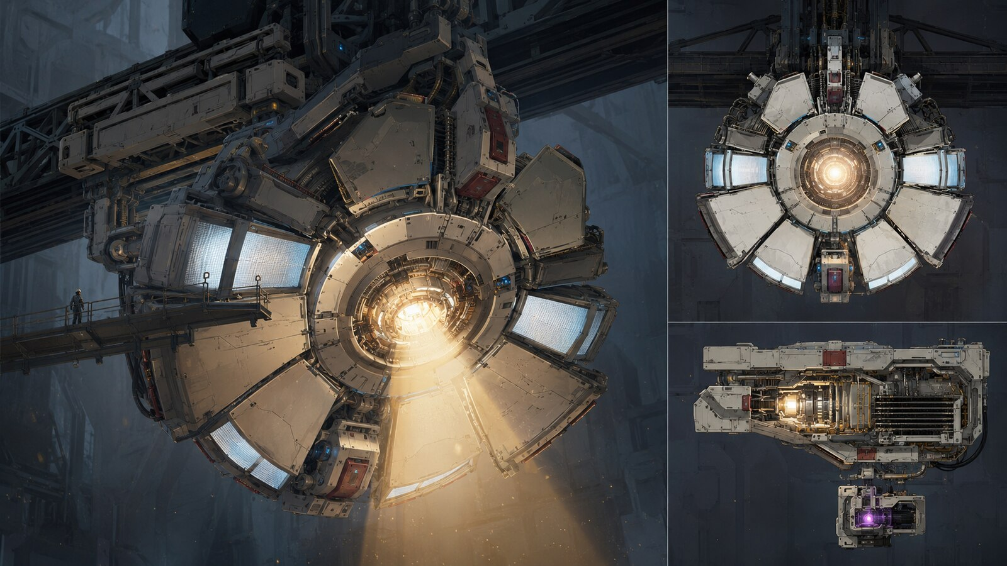
机械拟日核心概念资产：可作为高墙里大型光照系统的核心结构与检修尺度参考。
[概念提案] 人工白昼的城市作用 可将人工日照定义为被分配的公共资源：上层享受连续、柔和、接近自然的光；中层按作息获得标准光照；背光区只能从结构缝隙、检修窗口或短时开放的“日缝 / 晒场”获得光。装置是否已成为全城正式系统、由谁控制、是否收费，仍待确认。

- 高墙里空气可以正常呼吸，不应把底层简单画成全员戴氧气面罩。
- 底层压力来自缺少日照、潮湿、粉尘、电力不稳、过度拥挤、服务缺失与非正式控制。
- 日缝 / 晒场可表现为稀缺的暖色几何光块，与周围冷灰空间形成强烈社会隐喻。
- 人工白昼设备表面要保持高墙里精密工程逻辑，检修区则可以暴露积尘、热损伤与维修编号。
高墙里 / 日常生活概念资产

2.4 工作、教育、消费与身体服务
系统 | 上层 / 专业层 | 底层 / 背光区 | 关键画面
工作 | 高度接口化，身体与办公系统直接连接。 | 高风险体力劳动、维修、回收与临时承包。 | 职员睡着后外骨骼仍带动手臂工作；天花板充电线插入后脑。
教育 | 躺卧式学习，佩戴眼镜，由人格化AI界面直接授课，无实体教师。 | 真实书本、教师讲授；AI可辅助，但教师是核心。 | 洁净无教师课堂，对照拥挤却有人际交流的底层教室。
消费 | 购买身体功能、定制外观与稀缺体验。 | 以维修、替换、租赁和二手改装为主。 | 上层女性在自动售货机前像挑耳环一样挑选模块化眼球。
宠物 / 地位象征 | 可定制掌心大小的复制神兽作为奢侈品。 | 缺乏资源时更依赖实用型机器人与互助。 | 小型复制神兽把富人拽倒，清洁机器人无视倒地者清理不存在的污渍。
医疗 | 完整、无痕、可升级，医疗也是身份维护。 | 地下医生、拼接修复、药物与证件风险并存。 | 洁净医疗舱与背光诊所形成材质对照。

[概念提案] 生活资产开发顺序 优先制作“模块化眼球售货机、外骨骼代班工位、后脑充电线办公室、上下层教育对照、失控复制宠物”五组单幅设定图。它们能在不讲故事的情况下直接展示高墙里的阶层、身体商品化与冷漠服务逻辑。
高墙里 / 巨物、接口与防爆科研

2.5 复制神兽实验系统
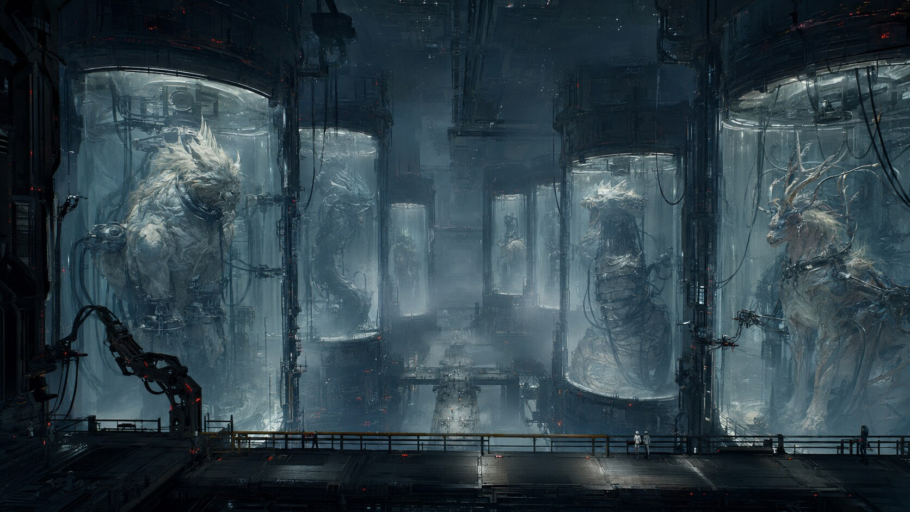
高墙里复制神兽实验室总览：多组十至十五层楼高的培养舱、操作廊桥与人类尺度共同建立巨型实验系统。
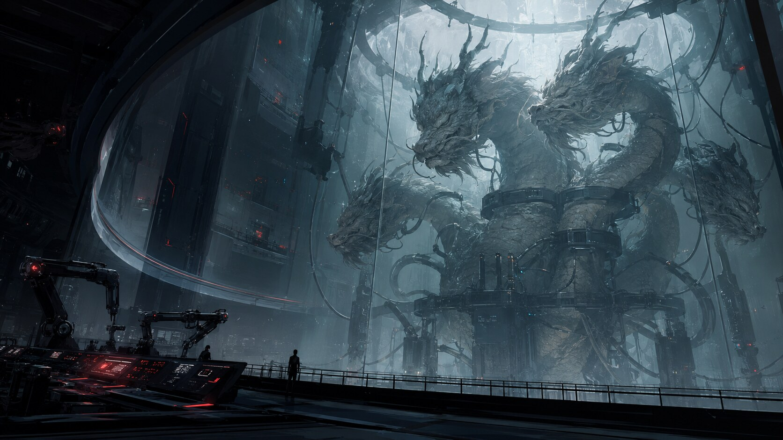
高墙里收容观察厅：超大型多首复制体被固定于环形支撑和透明隔离结构内，观察区与机械臂强调控制、测量和防爆需求。
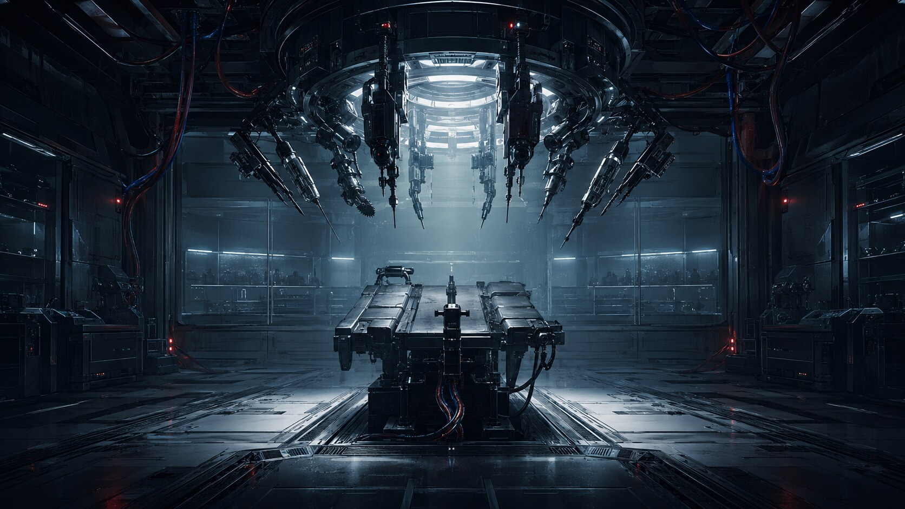
高墙里义体手术实验室：中央固定台、环形多功能机械臂、观察窗与洁净照明形成标准化身体改造空间。
- 复制体拥有身体结构与条件反射，但没有真实记忆、意志与灵魂；视觉上应避免赋予它们完整人格化表情。
- 体量基准为十至十五层楼高。舱体、起重系统、观察廊和维护人员必须共同证明尺度。
- 实验层深埋高墙里的军事科研区，禁止混入兽山古建、废机坟铁皮聚落和裂口霓虹黑市。
- 色彩以冷白、深黑和警戒红为主；培养液可用低饱和青绿，但不能画成自然生态。
- 控制系统对活体接口的依赖，可通过三套不兼容的接口标准、维护设备与隔离结构体现；本城市设定集不展开任何具体人物。
[待确认] 实验组织 正式公司名、五大财团、科研部门名称、复制体批次规则、量产目的与上层公开口径均未锁定。早期提出过的机构名和义体系列名不进入正典。
高墙里 / 用空间与材质表达矛盾

2.6 高墙里的城市冲突界面
冲突界面 | 美术表达 | 禁止简化
上层 / 底层 | 天空、日照、留白与完整表皮，对照背光、拥挤、外露结构与修补。 | 不要只靠衣服贵贱；建筑尺度与服务质量必须同步变化。
人类 / 兽人 | 人类标准尺寸的门、座椅、安检与监控，迫使兽人迁就。 | 不要画成“禁止入内”的单一标语冲突。
自然生命 / 复制体 | 兽山原生生命的自主眼神与不规则生命纹理，对照实验体的巨大、安静和反射性动作。 | 不要把复制体处理成普通邪恶怪兽。
身体 / 商品 | 义体柜、模块化眼球、租赁接口、维护账单与标准插槽。 | 不要把义体只当炫酷武器。
监视 / 反监视 | 门禁、协议、工位数据和城市盲区形成不同层次。 | 不要全城只重复摄像头。
秩序 / 平等诉求 | 上层精密系统与底层手工修补并置；底层互助空间更像分散的生活网络。 | 未经确认，不把所有底层居民自动归入同一组织。
兽山 / 自然地形、古建与真实神兽

3. 兽山：原生生命与山体文明
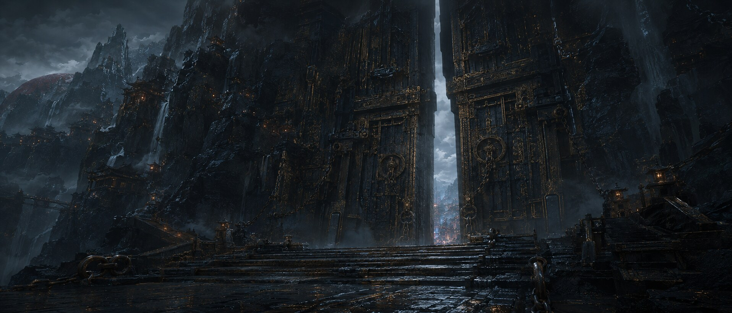
兽山黑金巨门：巨门嵌入山体，黑石、旧金属、链条、瀑布与层叠山居共同建立入口尺度；城市设施依附地形而非抹平地形。
兽山是所有原生兽人的出生地。它不是封闭监狱，兽人可以前往高墙里、裂口等区域；但进入高墙里时常遭受排斥、审查和监视。兽山保存真实的记忆、意志、灵性与古老血脉，真正神兽与高墙复制体在生命本质上不同。
空间层级 | 功能方向 | 居民与活动 | 美术关键词
山门与守门带 | 识别来者、维护路径、连接外部。 | 守门人、运输者、返乡兽人、访客。 | 巨型门洞、崖壁、石阶、风化标记。
悬崖聚落 | 居住、手工、公共议事与日常交易。 | 不同兽族家庭、工匠、猎手与儿童。 | 岩体嵌入、错层屋檐、适配角尾翼的空间。
万兽食街 | 跨兽族饮食交换与公共生活。 | 肉食、草食、谷物、水生与鸟类兽人。 | 分区灶台、悬挂储存、高台座位、水槽。
地下种植与洞穴区 | 种植、储藏、菌类/根茎与避风空间。 | 地下种植师及协作者。 | 暖湿土层、根系、低位灯火、粗石拱顶。
仪式与记忆空间 | 保存群体记忆、预兆与古老秩序。 | 预言者、长者与仪式参与者。 | 石刻、骨角、织物、风与雾。
神兽生境 | 容纳烛龙等超常尺度生命。 | 真正神兽及其照料/守护者。 | 山体级洞穴、巨物痕迹、不可人类尺度化。
兽山 / 让物种改变建筑

3.1 兽山城市规划与建筑适配
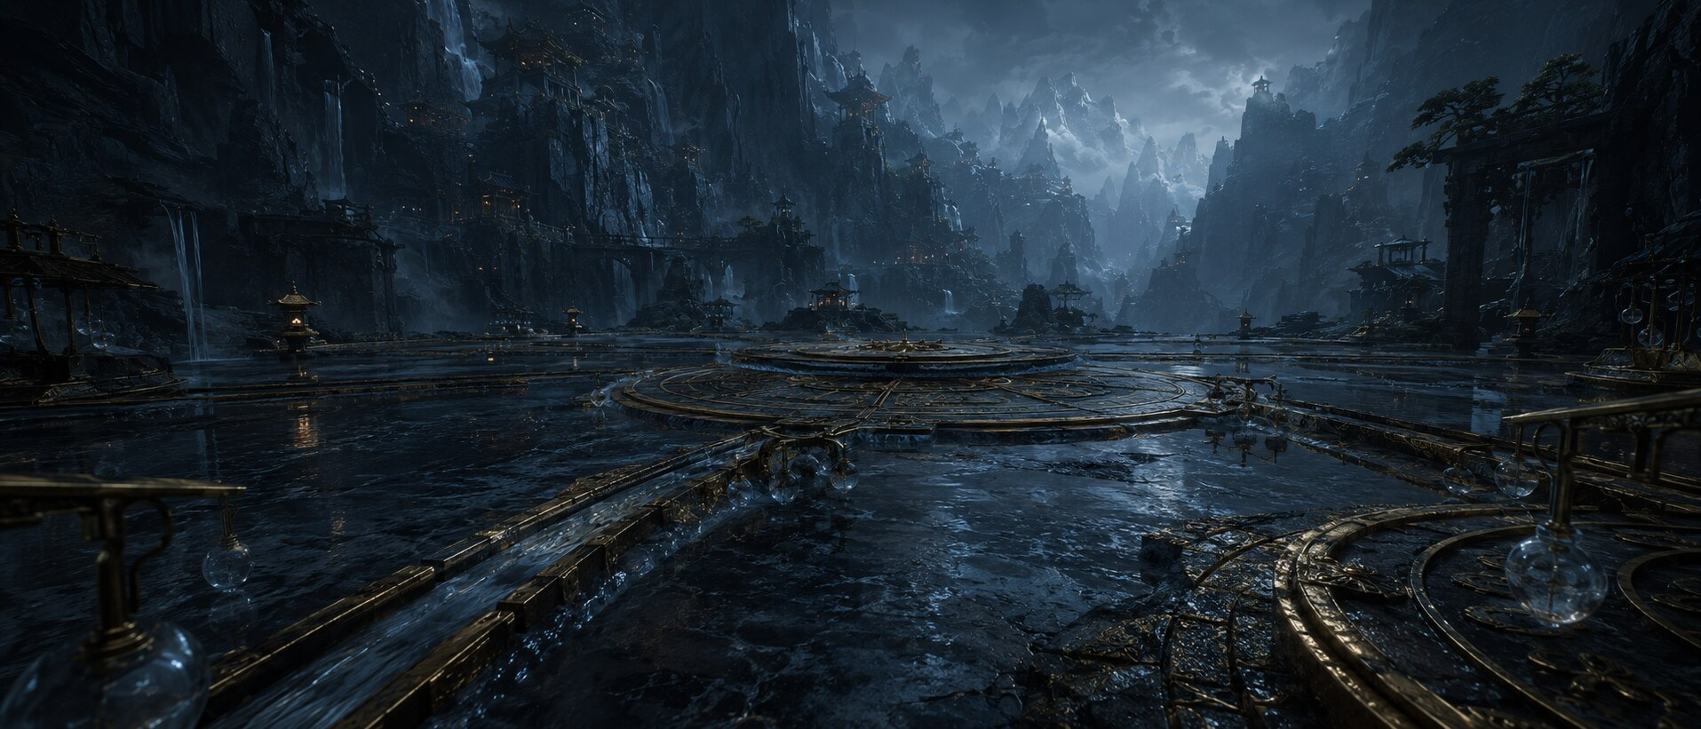
兽山黑镜水庭：圆形水庭、山谷瀑布、岩壁建筑与少量机械水工设施共同表现公共空间对自然水系的顺应。
- 道路不是统一人形尺度：步道、攀爬道、翼兽起降台、水生通道和大型兽族回转空间应互相叠加。
- 建筑优先“嵌入山体”而非在山上平铺现代楼房；洞穴、悬挑木构、石台和古桥形成多层剖面。
- 门、窗、座椅和桌面要回应角、尾、蹄、翼、蛇形下身与不同重心，避免所有兽人只换头不换生活方式。
- 古建不等于整洁旅游景区：应有风蚀、烟熏、修补、苔痕、兽爪磨损和长期使用形成的路径。
- 大型神兽的存在必须改变地形：岩壁刮痕、巨型卧槽、热/雾/水环境、供奉与避让空间都可成为间接证据。
- 桥是兽山重要轮廓元素，既连接悬崖聚落，也提供居民剪影、运输队列和巨物尺度对照。
建筑部件 | 设计要点
屋顶与檐口 | 允许角、翼和高大体型通过；不同兽族可形成不同高度与开口。
楼梯与坡道 | 石阶之外加入坡道、抓握点、爪痕槽与蛇形身体可通过的连续面。
公共座席 | 高低错层、宽窄混合，不强迫所有身体面对同一尺寸。
储物系统 | 悬挂、地下窖藏、高台、密封水槽与嗅觉隔离并存。
标识系统 | 可用图腾、材质、气味、声响与方向性挂件，不必完全依赖文字屏幕。
夜间照明 | 火、灵性微光、反光矿物与有限机械灯混合；不能整体变成裂口霓虹。
兽山 / 不把兽山写成人类官僚城市

3.2 居住人群、社会位置与生活系统
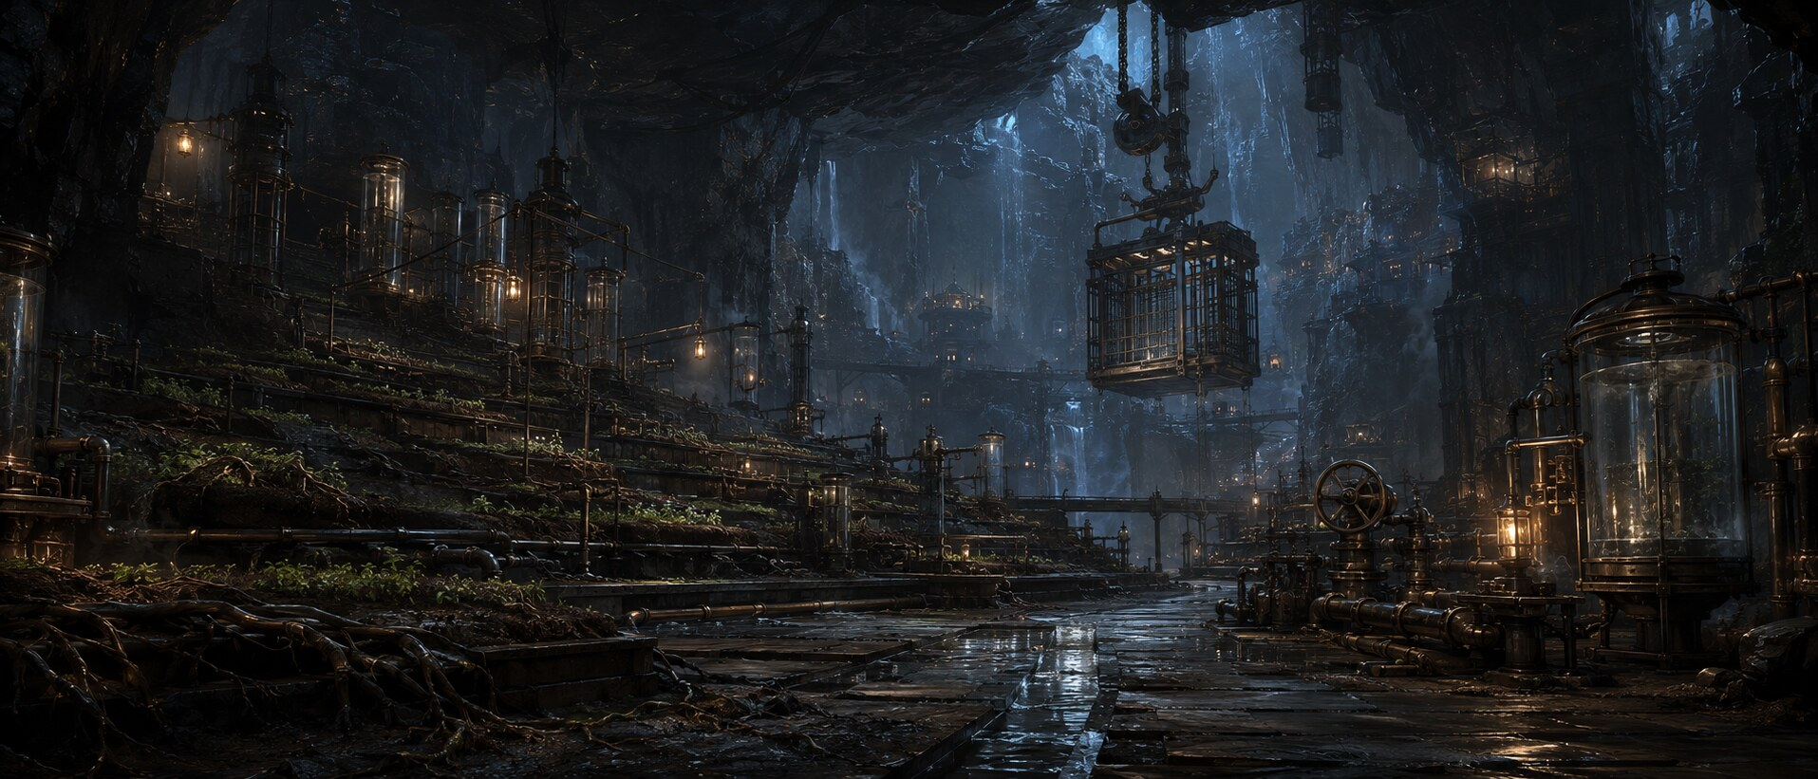
兽山地下耕作层：梯田式种植带、根系、洞穴水源、吊运笼与玻璃培育器共同构成地下生产系统；机械只承担辅助，不改变山体文明主体。
[已确认] 居民原则 所有原生兽人都出生于兽山，但可以离开。兽山出生的居民出现在高墙里或裂口，不等于其出生地和文明归属改变。

居民类型 | 生活与空间需求 | 视觉提示
守门与路径维护者 | 掌握山路、入口和危险地带；空间靠近门、桥与崖口。 | 耐候装备、绳索、石制标记、远距观察。
种植与采集者 | 经营地下种植、山地作物、药材和储藏。 | 土色织物、籽袋、根系工具、潮湿暖光。
猎手与追踪者 | 熟悉山林、气味、足迹与跨区路径。 | 轻量护具、耐磨边缘、可快速移动的轮廓。
预兆与记忆承担者 | 处理灾难预兆、集体记忆与仪式空间。 | 浅色或低饱和服装、流动材质、留白与风。
工匠与修造者 | 修桥、修屋、制作器物并吸收外来材料。 | 自然材料和少量机械件并置，但不废机坟化。
大型兽族 | 需要更宽门洞、更强地面和更大转身半径。 | 让建筑在其身边显得被迫让路。
翼兽 / 小型兽族 / 水生兽族 | 分别需要高台、细小通道或水体连接。 | 用空间位置区分，而非把所有人排在同一街面。

[待确认] 治理与阶层 兽山正式治理结构、继承方式、财富衡量、祭祀权力与不同兽族之间的等级关系尚未确认。因此本版只按功能共同体和空间职能分类，不擅自设定“王族、长老会或贵族”。
兽山 / 用饮食表现物种差异

3.3 万兽食街与公共生活
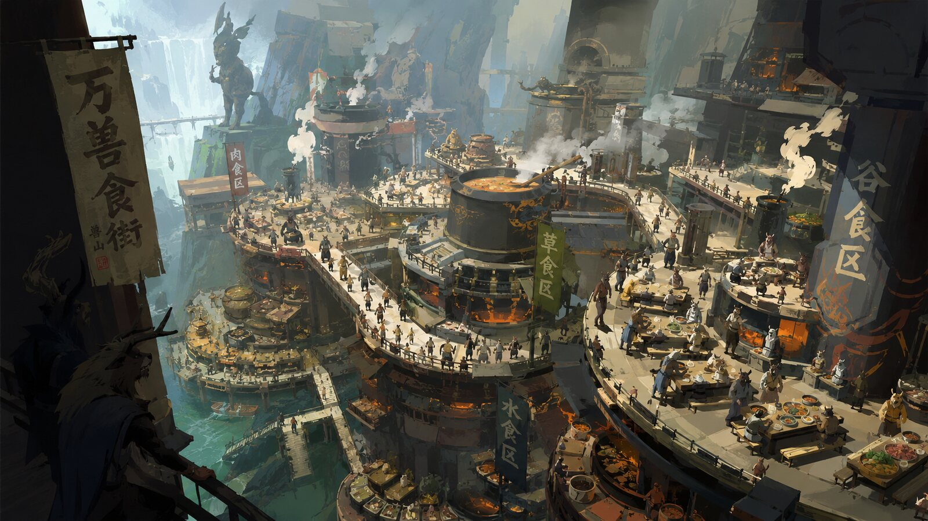
万兽食街环境资产：多层平台、悬桥、分区灶台、水路与不同尺度餐饮空间共同构成兽山公共生活中心。
分区 | 空间与道具 | 画面重点
肉食区 | 大火、吊架、重刀、耐污石台、强排烟。 | 尺度、热气和切割痕迹；与邻区保持气味/卫生缓冲。
草食与药植区 | 鲜草、根茎、叶片、低温储存和清洗台。 | 丰富纤维与湿润色彩，避免只画成现代菜市场。
谷物与发酵区 | 石磨、蒸汽、陶器、布袋和公共长桌。 | 更强的社区共享感和耐久器物。
水生区 | 活水槽、低位操作面、防滑地面、排水沟。 | 水面反光、湿润空气与不同身体高度。
鸟类高台 | 悬挑座位、栖架、起降空间、轻量餐具。 | 让垂直空间真正被使用，形成高低层群像。
混合公共区 | 适配多种身体的错层桌椅、交换摊与公告点。 | 兽山社会的包容尺度应与高墙的人类标准形成对照。

[概念提案] 食街生产建议 制作一张横向剖面式设定图，同时展示五种饮食分区和跨高度通行。重点不是菜单名称，而是灶台高度、储存方式、气味隔离、用餐姿态与不同物种对公共空间的共同改造。
兽山 / 原生尺度如何面对外部制度

3.4 兽山的城市冲突界面
冲突界面 | 可视化方式 | 当前状态
原生神兽 / 高墙复制体 | 同一物种语言中，原生体有自主姿态与生活痕迹；复制体巨大、洁净、被舱体定义。 | 已确认。
多物种空间 / 人类标准空间 | 兽山公共设施主动适配身体差异；高墙设施迫使兽人适应人类尺度。 | 已确认方向。
自然山体 / 人工平台 | 不规则岩层、风化和生长，对照高墙几何切割与标准接口。 | 已确认方向。
离开 / 归属 | 返乡者携带高墙材料、义体或裂口商品，形成局部混合，但主体建筑仍属兽山。 | 概念提案。
传统 / 新技术 | 机械件可被重新包覆、编织或嵌入自然材料，而不是直接照搬高墙产品。 | 概念提案。
内部权力 | 暂不设王座、议会或贵族区，等待治理结构确认。 | 待确认。
废机坟 / 纯机器人常住社会

4. 废机坟：机器人建立的机械遗骸城市
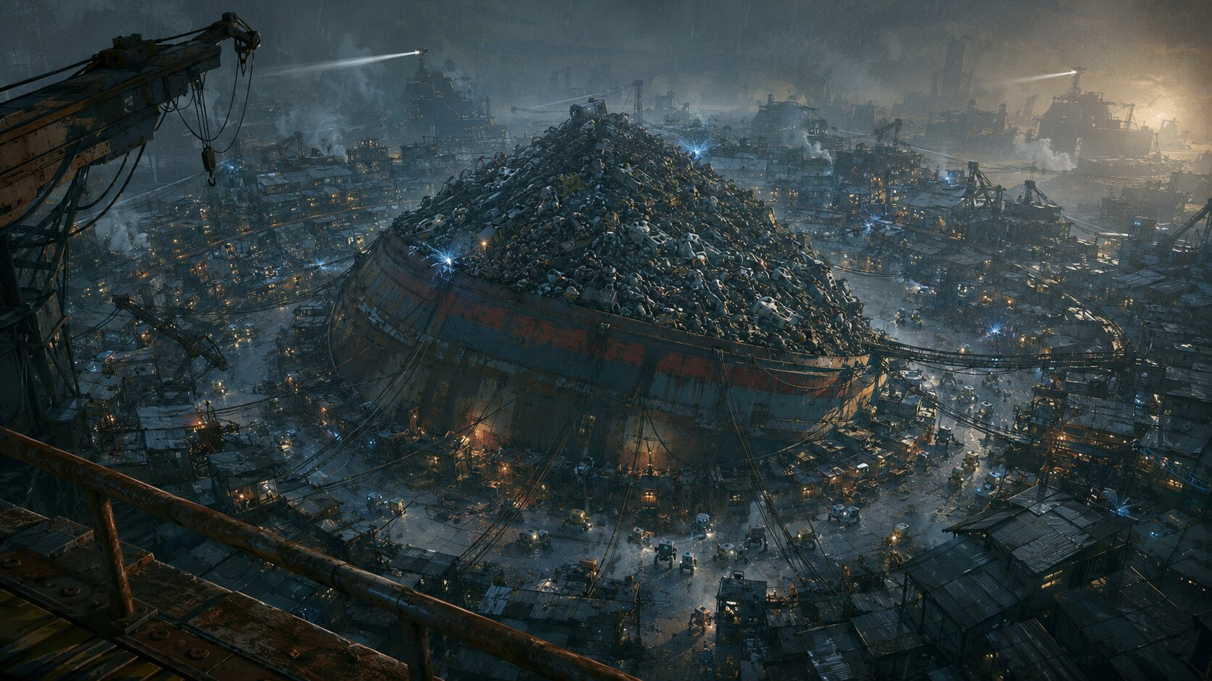
废机坟正式外景：报废机器人躯体堆成的机械尸山被聚落、吊臂、线路与维修节点包围，是城市地标、历史证据与社会组织中心。
废机坟位于笼城最低处，是由被制造、使用、淘汰或报废的机器人重新建立的城市。这里的常住社会由机器人构成，不是高墙底层贫民区，也不是人机混居垃圾场。报废机器人躯体堆成的机械尸山是城市核心地标。
[已确认] 居民边界 废机坟常住人口是机器人。高墙底层人类、反抗组织、地下医疗者与人类拾荒者均属于高墙体系，不能再被误放进废机坟；临时跨区活动也不能用来证明废机坟存在非机器人常住社会。
废机坟 / 城市由遗骸长出来

4.1 城市规划：尸山、空腔、街道、信号与地下线
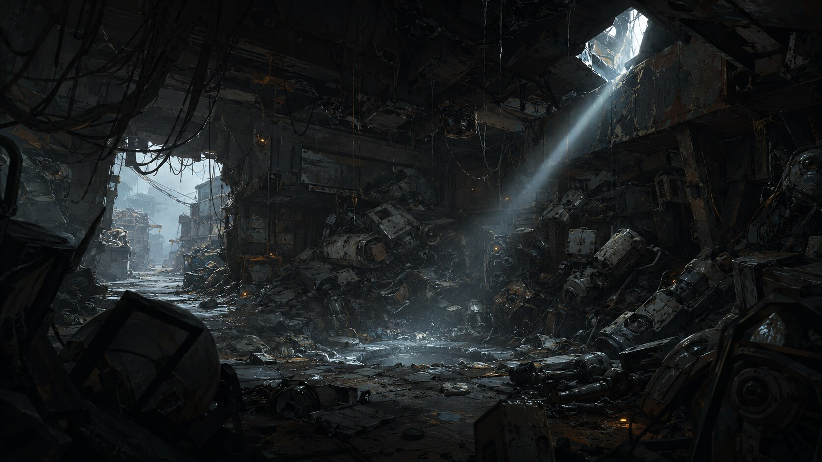
废机坟尸山内部空腔：报废机体、旧结构、垂落线缆、渗水地面和顶部光缝共同形成可通行、可拆解、可再利用的内部城市空间。
城市节点 | 功能 | 视觉结构
机械尸山 | 遗骸堆积、材料来源、城市记忆与地标。 | 巨大轮廓、层层肢体、轮组、骨架与外壳压实成山。
山体空腔 | 拆解、维修、临时存储、居住与隐蔽通行。 | 低顶、吊轨、积水、旧灯、结构随遗骸形状变化。
机器人街道 | 交易、充能、修理、零件交换和信息流动。 | 不同轮距、身高与机械臂范围共同决定街道宽度。
信号塔 / 接收室 | 连接外部信号、身份同步与城市信息。 | 天线林、风噪、干扰光、旧显示屏与手工补线。
分叉道路 | 按轮式、履带、步行、多足和大型搬运体分流。 | 路面不是人行道模板，而是接口化机械交通。
废弃地下轨道 | 远距离搬运、旧城市遗产与深层通道。 | 封闭站台、重型轨道、积水、失效标识。
废机坟 / 避免恐怖谷，尊重功能差异

4.2 机器人居民类型与身体语言
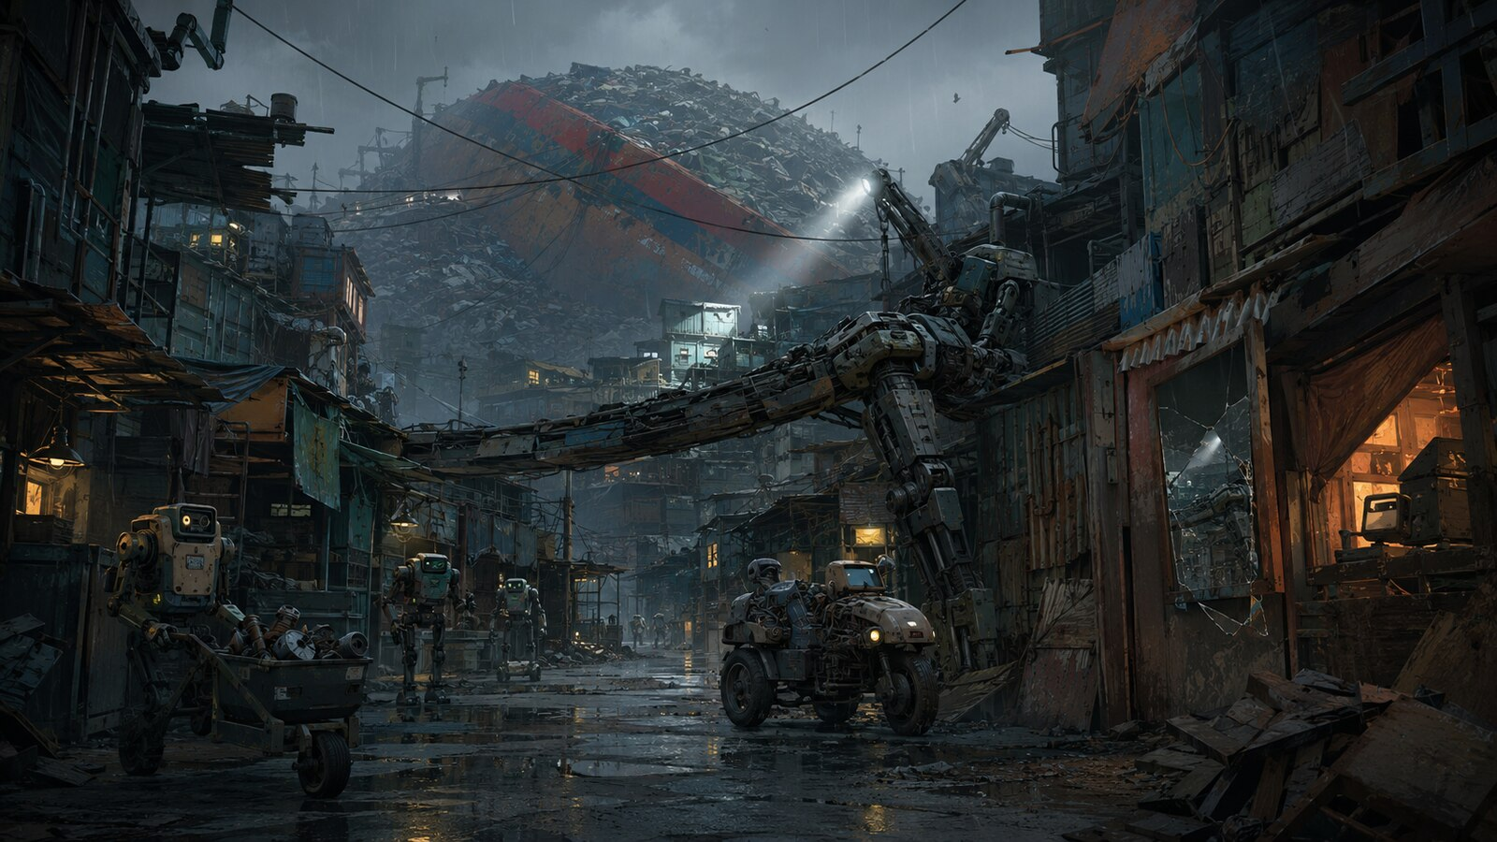
机器人街景资产：不同年代、用途和体型的机器人共同构成城市人群，不应复制人类街头的统一比例。
类型 | 设计原则 | 城市位置与需求
工业机器人 | 保留吊装、焊接、搬运、切割等原始功能痕迹；重量感明确。 | 靠近拆解场、重型道路、吊轨与材料区。
情绪价值机器人 | 表情与姿态更细腻，但不等于人脸；可见旧服务时代的柔和设计。 | 陪伴、接待、社区互助与情绪劳动空间。
定制类人 / 性偶机器人 | 作为被人类审美塑造过的高定制机体，进入废机坟后出现身份与维护问题。 | 需要隐私、表皮修复、身份去商品化的空间。
通用人形机器人 | 禁止真实人脸；统一使用可显示表情的LED屏、黑玻璃面屏或明确机械面部。 | 适配大多数街道、工位和公共设施。
轮式与摩托型机器人 | 速度、刹车、轮距、坡度和转弯半径决定城市道路。 | 主干道、坡面、快递、巡检与远距搬运。
小型巡检机器人 | 用镜头、灯光、天线和声音形成性格，不强行人形化。 | 管道、缝隙、货架、信号塔和高处结构。
大型专用机械 | 保持非人形，按真实功能决定尺寸。 | 外围倾卸、山体压实、起重和危险区作业。

[生产锁定] 通用人形机器人的脸 废机坟通用人形机器人不要真实人脸，避免恐怖谷；脸部使用可显示表情的LED屏或黑色玻璃面屏。高墙里高端定制合成人可更接近人类，但必须与废机坟普通机体区分。
废机坟 / 不照搬人类资产阶级模板

4.3 社会位置、资源与“机械阶层”
废机坟已经确认是机器人社会，但正式政体与财富制度尚未锁定。美术上可以先用“能源、零件、维修、信号和兼容性”的差异制造社会层次，而不是直接复制高墙里的资本阶级。以下为可视化概念提案。
社会位置（概念） | 稀缺资源 | 视觉与空间表现
稳定供能者 | 持续电力、充能口与备用电池。 | 常亮面屏、完整关节、靠近供能节点的固定空间。
维修与接口掌握者 | 工具、兼容知识、焊接与拆装能力。 | 工作台、登记终端、零件墙和排队等待区。
信号与信息节点 | 外部信号、导航、记录与广播。 | 天线、数据线、干扰屏、被多方依赖的高处位置。
重型劳动体 | 载重能力、耐久结构与大型替换件。 | 宽路、吊架、磨损和多人协作维修。
旧型号 / 低兼容机体 | 停产零件、过时接口、有限软件支持。 | 转接器、拼接关节、低亮度与反复补丁。
无脸 / 无声 / 低感知机体 | 摄像、面屏、语音或人格表达模块。 | 通过灯光、身体姿态和外接设备维持交流。
回用等待体 | 决定零件继续服务谁的规则与登记。 | 编号托盘、拆解台、回用终端与安静等待区。

[待确认] 正式制度 废机坟的统治机构、货币、产权、回用授权、死亡判定、人格备份与能源收费规则尚未正式确认。现有短片资产中出现的回用流程可作为空间与道具参考，但在正式规则确认前不扩张成完整法律体系。
废机坟 / 城市必须服务不同机械身体

4.4 商业、居住、交通与公共设施
系统 | 概念设计
居住 | 不以床和厨房为默认核心；根据充能姿态、散热、折叠、吊挂、休眠和备件储存组织空间。
商铺 | 售卖或交换零件、线缆、适配器、旧软件、面屏贴片、润滑剂、外壳与传感器。
维修 | 从街边快修到重型拆装；工作台高度、吊架和隔离区按机体重量分级。
供能 | 充电、换电、慢充休眠和应急搭线并存；灯光状态直接影响街景情绪。
交通 | 路面按轮径、履带、多足、飞行小机和大型搬运体分流；坡度与转弯半径是核心。
信息 | 信号塔、广播、接收室、面屏公告和本地线缆网络共同工作。
纪念 / 遗骸 | 机械尸山既不是单纯垃圾，也不是人类墓园复制；它同时承担材料、历史和身份问题。
地下空间 | 废弃轨道、旧仓、雨水空腔和维修隧道形成第二交通层。

[概念提案] 声景与气味 废机坟可由电机频率、雨打金属、吊链、广播失真、风穿天线与焊接爆鸣构成声景；气味以机油、臭氧、湿锈、旧绝缘层和热金属为主。
废机坟 / 身体、记忆、资源与兼容性

4.5 废机坟的城市冲突界面
冲突界面 | 美术表达 | 状态
功能 / 自我 | 原厂用途编号、工具结构与后来获得的服饰、表情和自选配件叠加。 | 已确认母题。
完整 / 回用 | 完整外壳对照拆解台、登记托盘和他者身上的继承部件。 | 生产资产已存在；制度待确认。
新型号 / 旧型号 | 标准接口对照层层转接、手焊线束和停产件。 | 概念提案。
供能稳定 / 供能不足 | 亮度、步态、声音和街区照明直接呈现资源差异。 | 概念提案。
高墙产品 / 废机坟再生 | 高墙产品表皮完整、身份明确；废机坟机体可见修补、混装和自主命名。 | 已确认方向。
机器人城市 / 人类城市模板 | 设施按机械身体设计，不复刻人类卧室、咖啡馆与人行道。 | 生产原则。
裂口 / 宽阔、不规则、持续变形

5. 裂口：三套制度共同暴露漏洞的共享边界
裂口正式大全景：水域、桥网、市场、兽山山体、高墙外壁与废机坟机械尸山在同一空间相互挤压，清楚证明它是共享边界而非第四座城。
裂口位于高墙里、兽山与废机坟相互挤压的共同边界。这里有水系、旧桥、夜市、黑市、酒馆、车站、走私路线与流动人口。它不是第四座城，而是三套制度无法完全覆盖时形成的临时秩序。
空间层 | 主要功能 | 视觉形态
水面与码头 | 短程运输、货物转手、隐藏路线与生活用水边界。 | 旧桩、浮台、低桥、反光水面与杂色灯。
主交易带 | 夜市、公开交易、餐饮、维修与信息交换。 | 连续棚布、摊灯、招牌、密集人流与多尺度通行。
黑市后巷 | 非法接口、走私、身份与稀缺品交易。 | 狭窄转折、临时门禁、暗光与可快速撤离的结构。
九尾酒馆 | 谈判、观察、中介与跨势力接触。 | 高低层视线、半私密席位、暖光与外部冷色对照。
车站与换乘区 | 跨区人员、货物和机器人交通转换。 | 旧轨、临时检票、行李/货物堆、不同尺寸入口。
高处与空中路线 | 观察、掠夺、快速穿越与翼兽活动。 | 吊桥、屋顶、滑索、起降点与远眺视线。
裂口 / 谁掌握路线，谁承担风险

5.1 居民、交易阶层与临时秩序
社会位置 | 掌握的资源 | 空间与造型
谈判代理人与中间人 | 多方信任、秘密、场地与担保能力。 | 占据可观察全场的高处或半私密空间；服装混合三方材料但完成度高。
路线控制者 / 运输组织 | 桥、船、旧轨、通行时间和危险信息。 | 便携照明、路径标记、耐候外套与快速装卸设备。
摊主与长期经营者 | 固定摊位、客源、维修能力与本地关系。 | 临时建筑逐年加固，招牌和工具形成个人识别。
黑市技术者与改造师 | 非标准接口、跨文明零件与绕过限制的能力。 | 混装设备、独立电源、遮挡工作区与强烈功能轮廓。
情报贩子 / 小型跑腿 | 听觉、路线、人脉与快速移动。 | 轻量背包、藏物结构、细小通道和高频视线变化。
流动劳动者与难民式人口 | 体力、临时技能、少量随身资产。 | 便携床铺、捆扎行李、修补衣物与短暂停留痕迹。
掠夺者与雇佣力量 | 速度、武力、空中或隐蔽路径。 | 高处剪影、抓钩、弯刃、护具与快速撤离装置。

[概念提案] 裂口的“资产阶级”替代 裂口不必复制高墙里的股权资本阶级。更适合用“掌握场地、路线、担保、情报与跨区接口的人”形成上层；财富应体现在能让交易稳定发生，而不只是穿得昂贵。
裂口 / 边界城市的可变结构

5.2 城市规划、交通与建筑拼接
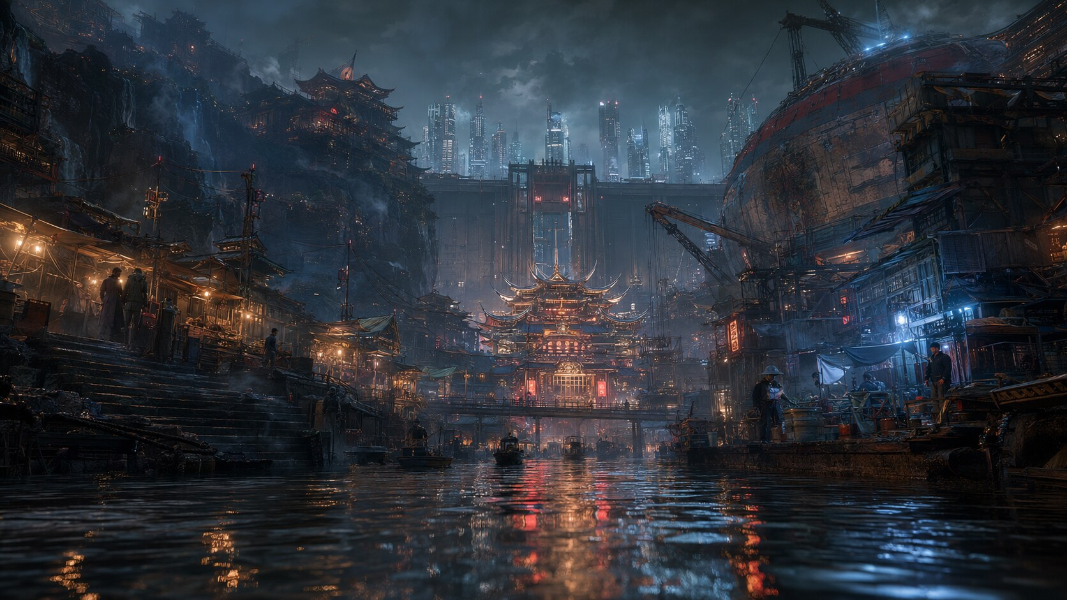
裂口水路中轴：水上交通、两岸市场、层叠建筑、废机坟船体结构与远处高墙共同构成开放、混杂但可辨秩序的主交通界面。
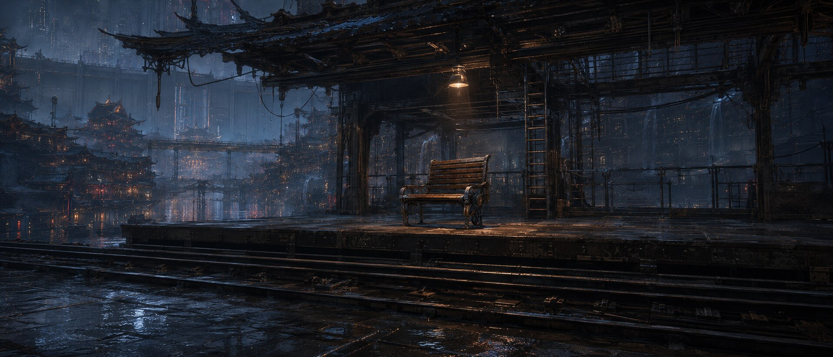
裂口悬水车站对侧站台：旧轨、临水站台、木金属拼接顶棚、单点暖灯与远处跨区城市层次共同表现临时交通设施的长期使用痕迹。
- 裂口整体必须开阔，允许水面、市场、桥网、旧轨和多片临时街区同时出现；禁止回到狭窄垂直峡谷设定。
- 建筑以“寄生和拼接”为主：借用高墙外壁、兽山岩台、废机坟旧梁与桥墩形成临时层级。
- 主路为交易服务，后巷为规避与转手服务，高处路线为观察和快速移动服务，水路则承担隐藏与绕行。
- 交通界面必须处理人类、兽人、轮式机器人、大型改造体与翼兽的同时出现；换乘本身就是视觉冲突。
- 招牌系统允许多语言、多图形、多材料并置，但整体仍需设计信息层级，不能变成无差别霓虹噪声。
- 裂口的建筑耐久度从“当天搭建的布棚”到“经营多年、被反复焊补的酒馆”形成连续谱。
来源文明 | 进入裂口后的变形
高墙里 | 精密零件、扫描设备和标准模块被拆壳、绕过权限或改成摊位工具。
兽山 | 织物、骨角、香料、药材、符号与适配多物种的生活器物进入市场。
废机坟 | 旧机体、转接器、焊接结构、轮式平台和自制信号设备成为基础设施。
裂口 / 混杂不等于无规则

5.3 裂口的城市冲突界面
冲突界面 | 美术表达 | 避免的问题
公开市场 / 黑市 | 灯光、摊位朝向、入口深度与守望位置逐级变化。 | 不要只用“更暗”区分。
三方货物 / 非标准兼容 | 转接器、绳结、临时电源、容器尺寸和二次包装显露来源。 | 不要把所有商品画成统一赛博箱子。
长期经营 / 临时停留 | 建筑加固程度、工具摆放、睡眠痕迹和固定招牌形成差异。 | 不要让整座裂口都像一次性夜市。
协商 / 掠夺 | 酒馆高处视线、半私密座席对照屋顶、滑索与伏击路线。 | 不要靠说明文字解释权力。
流动人口 / 路线掌握者 | 背负全部家当的人与轻装、熟路、可绕行的人形成剪影差。 | 不要只用服装价格区分。
公共边界 / 第四城市误读 | 视觉上始终能看见至少两种文明结构的接壤证据。 | 不要把裂口画成完全自足、与三城无关的新城。
总城 / 生产快速核对

6. 四区域美术对照总表
项目 | 高墙里 | 兽山 | 废机坟 | 裂口
城市轮廓 | 巨墙、平台、塔、垂直轴线 | 山、崖、古桥、洞穴、巨兽 | 尸山、吊臂、信号塔、空腔 | 水面、桥网、棚屋、旧轨
居民主体 | 人类为主；兽人受排斥；服务机器人 | 原生兽人与真正神兽 | 纯机器人常住社会 | 三方流动人口与中间人
阶层依据 | 资本、身份、权限、医疗与日照 | 治理未定；先按功能共同体 | 能源、维修、信号、兼容性（提案） | 路线、场地、担保、情报
基础材质 | 白色复材、玻璃、精密金属 | 岩、木、骨角、织物、土 | 旧钢、锈、线缆、掉漆外壳 | 拼接金属、布棚、旧木、杂色灯
光 | 冷白控制光 / 稀缺暖日照 | 自然天光、雾、火、灵性点光 | 灰天雨雾、旧黄灯、信号光 | 夜色、水面反射、摊灯与霓虹
身体观 | 可升级、可定制、可协议控制 | 原生差异塑造空间 | 模块、回用、维修与自我命名 | 混装、转接与跨文明改造
空间冲突 | 上层天空 / 底层承重 | 多物种适配 / 外部人类标准 | 机器身体 / 人类城市模板 | 临时秩序 / 制度漏洞
禁止混入 | 兽山古建、废机坟尸山、裂口霓虹黑市 | 公司白塔、实验室舱阵、整城霓虹 | 人类贫民窟常住人口、兽人聚落 | 完全自足的第四城轮廓
总城 / 场景、建筑、道具与连续性

6.1 资产生产规范
- 场景资产先标注区域，再生成或绘制；提示词必须写明“禁止出现的他城元素”。
- 居民群像只用于验证城市尺度与生活逻辑，不制作具名人物卡；应覆盖不同体型、职业、阶层、携带物和通行方式，并明确其与门洞、座椅、道路和公共设施的尺寸关系。
- 城市设定图至少包含：远景轮廓、街道中景、公共节点、居住空间、工作空间、交通节点和材质特写。
- 每个关键道具都要回答：谁使用、在哪里存放、如何供能、如何维修、坏了会呈现什么状态。
- 同类居民进入不同城市时，可改变防护、携带物、通行标识和光线反应；既有物种与身体结构不能为了适配场景而随意改变。
- 所有3D转2D资产遵循统一三渲二规范，但不使用统一滤镜抹平城市差异。
- 画面中的文字在入库前必须检查；占位英文、错误公司名、旧地名和不可控品牌文字不得进入正式参赛文件。
检查项 | 通过标准
区域辨识 | 去掉字幕后，仍能在3秒内从轮廓、材质和光线判断城市。
居民可信 | 体型、职业、阶层与空间设施互相支持，不是“换皮站街”。
尺度证据 | 巨构、巨兽、机械尸山都有栏杆、门、人群或工具作为参照。
生活痕迹 | 空间包含磨损、储物、维修、排水、充能、垃圾/遗骸处理等实际使用证据。
正典安全 | 已确认、概念提案与待确认不混写；未确认的城市制度不自动写死。
文字安全 | 无旧地名、占位英文、他人品牌或错误城市归属。
总城 / 只确认会改变城市规划与美术规则的问题

7. 城市设定待确认清单
[已确认] 本版自查结论 本版只保留总城、高墙里、兽山、废机坟与裂口的城市设定。所有具名人物、人物小传、人物设定图、人物关系、人物归属索引及人物待确认问题均已删除；城市章节不依靠剧情补充空白。

优先级 | 需要确认的城市问题 | 会影响的城市美术内容
A | 兽山由谁治理？是否存在正式阶层、议事、继承或祭祀权力体系？ | 中心建筑、公共标志、空间等级、集会场所和不同聚落之间的关系。
A | 高墙里的公司与政府是否为同一体系？这套城市管理系统的正式总称是什么？ | 城市徽记、行政建筑、企业标识、制服系统、门禁和公共信息设计。
A | 人工白昼是否正式锁定为高墙里的城市基础设施？由谁控制，底层通过什么方式获得？ | 拟日核心、照明管网、晒场、日缝、光照配额和上下层光线差异。
A | 废机坟的能源、交换方式、回用授权与治理主体分别是什么？ | 供能区、市场、登记设施、拆解空间、社会层级和公共建筑。
B | 三方边界是否存在统一通行证、检查站或跨区运输规则？ | 总城交通、边界设施、货运节点、排队区和非法路线。
B | 笼城的总供水、总能源与废弃物循环是否由同一系统承担？ | 总城管网、能源地标、排水结构与三城之间的资源依赖。
B | 兽山以什么衡量财富与公共贡献：食物、土地、血脉、手艺、记忆还是其他方式？ | 市场形态、住宅差异、仓储、公共设施与视觉上的社会层次。
B | 裂口的长期经营者如何获得摊位、码头、酒馆和路线的使用权？ | 市场边界、租用标记、担保机制、路线控制和临时秩序。
C | 外环带是否进入本赛季的城市美术开发？ | 总城轮廓、边界天气、外部交通与新增场景资产预算。

[待确认] 英文品牌名 最终预告片使用 LONGCHENG / THE CAGED CITY，但长期英文品牌名尚未正式锁定。本文件只将其作为现有英文呈现，不解释为永久商标。

— 《笼城》参赛城市设定集结束 —

